COURS JUNIORS
École primaire

ARTS PLASTIQUES (2h)

Avec Flavie Peyret
Mardi de 17h00 à 18h30 (1h30) Nouveau
Mercredi de 13h30 à 15h30
Samedi de 10h00 à 12h00

Avec Virginie Tissot
Mercredi de 13h30 à 15h30

Avec Céline Talazac
Mercredi de 9h30 à 11h30
Mercredi de 13h30 à 15h30
Mercredi de 15h30 à 17h30
Samedi de 10h00 à 12h00

Avec Baptiste Point
Samedi de 14h00 à 16h00

CÉRAMIQUE avec Sabine Brisoux (1h30)
Mardi de 17h15 à 18h45
Mercredi de 10h30 à 12h00
Mercredi de 14h00 à 15h30
Samedi de 10h00 à 11h30

COURS ADOS
Collège et lycée

ARTS PLASTIQUES multi-techniques en 2 sessions (2h)
Peinture et gravure avec Catherine Lenoir
Dessin et sculpture avec Étienne Selleret
Mercredi de 15h30 à 17h30
Mercredi de 17h30 à 19h30

CÉRAMIQUE avec Sabine Brisoux (2h)
Mercredi de 15h30 à 17h30

BD, COMICS OU MANGA avec Séverine Colmet Dâage (2h)
Mercredi de 14h30 à 16h30
Mercredi de 17h00 à 19h00

V10

MODALITÉS ET TARIFS
30 cours annuels suivant le calendrier scolaire.

Cotisation annuelle :
La cotisation est non remboursable en cas de départ prématuré de notre association. Le dossier (fiche et paiements) doit être complet avant l’entrée en cours.
30 € pour les Chesnaycourtois,
45 € pour les non Chesnaycourtois.

Tarifs des cours :
Cours juniors de 1h30 : 275 €
Cours juniors et ados de 2h : 370 €
Cours adultes de 2h : 450 €
Cours adultes de 2h30 : 510 €
Cours adultes de 3h : 565 €
Restauration de céramique (15 cours de 3h30) : 330 €
Aquarelle le samedi (9 cours de 6h) : 340 €
Peinture à l’huile et Carnet de voyage le samedi
(9 cours de 3h) : 175 €
Dessin technique (15 cours de 2h) : 190 €
Académie modèle vivant : 80 € le carnet de 4 séances renouvelables.
Une remise de 10 % est appliquée pour les familles et cours multiples.

Fournitures obligatoires
Ados et juniors (arts plastiques, BD, céramique) : 40 €
Art autrement : 55 €
Céramique, modelage et mosaïque : 55 €

ATELIERS LIBRES
Avec accord indispensable des animateurs
Formule « cours + atelier libre illimité » :
Prix du cours + 50 €
Pour la céramique + 50 € + 100 € de cuisson
Atelier libre sans cours
Dessin et peinture : 100 €/an pour 1 jour fixe/semaine
180 €/an pour 2 jours fixes/semaine
400 €/an en illimité

Sculpture taille directe et gravure : illimité 400 €/an

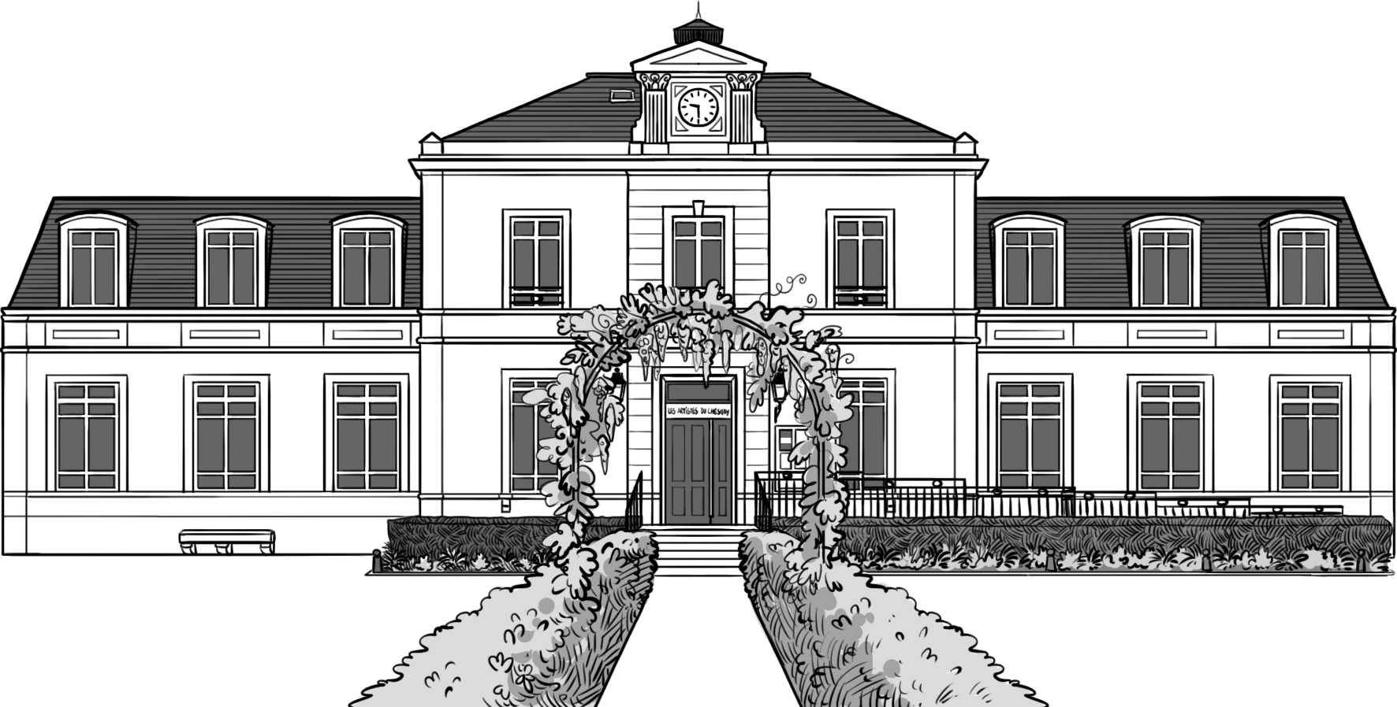

ASSOCIATION

DES ARTISTES DU CHESNAY

PROGRAMME DES COURS

2023-2024

50 rue de Versailles
78150 Le Chesnay-Rocquencourt
Fixe : 09.77.58.63.21 et portable : 07.88.84.82.15
Email : artistes.chesnay@wanadoo.fr
Site : artistesduchesnay.fr
Page facebook : Artistes du Chesnay
Compte instagram : @artistesduchesnay

Secrétariat ouvert du lundi au vendredi
De 9h30 à 13h00 et de 14h00 à 17h30

Les ateliers de gravure, de modelage, de taille directe et de restauration de céramique se trouvent dans le domaine de Chèvreloup, 57 route de Saint-Germain.

L’ensemble des ateliers est fermé en août.
Les règlements sont affichés dans les différents ateliers et sont à respecter scrupuleusement.

Reprise des cours :
Lundi 18 septembre 2023

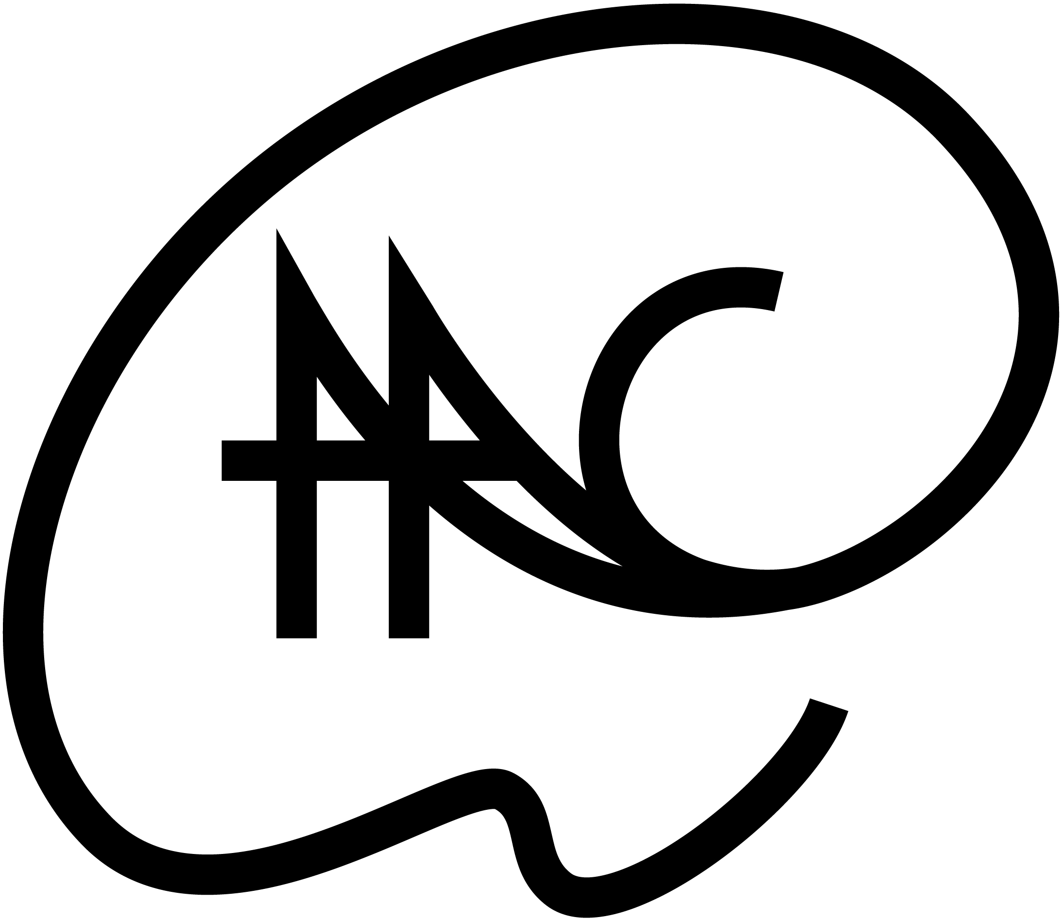

DESSIN

ACADÉMIE MODÈLE VIVANT avec Fabien Audebrand (2h)
Jeudi de 18h00 à 20h00

DESSIN avec Fabien Audebrand (2h30)
Mardi de 10h00 à 12h30
Mardi de 13h30 à 16h00
Jeudi de 14h00 à 16h30

DESSIN ET CROQUIS avec Séverine Colmet Daâge (2h30)
Lundi de 10h30 à 13h00 Nouveau
Lundi de 14h00 à 16h30
Lundi de 19h00 à 21h30

DU DESSIN À LA PEINTURE avec Fabien Audebrand (2h30)
Mardi de 19h00 à 21h30
Mercredi de 19h00 à 21h30

CARNET DE VOYAGE avec Séverine Colmet Daâge (3h)
Samedi de 10h00 à 13h00 1x/mois Nouveau

TECHNIQUES MIXTES ET CRÉATIVITÉ

MATIÈRES ET COULEURS avec Céline Talazac
Mardi de 18h30 à 21h00 (2h30)
Jeudi de 9h30 à 12h30 (3h)
Jeudi de 14h00 à 17h00 (3h) Nouveau

PEINTURE EXPRESSION LIBRE avec Virginie Tissot (3h)
Lundi de 9h30 à 12h30
Lundi de 13h30 à 16h30
Mardi de 13h30 à 16h30 Nouveau

EXPRESSION PLASTIQUE avec Cyril Réguerre (3h)
Mardi de 9h30 à 12h30
Mardi de 13h30 à 16h30

L’ART AUTREMENT avec Virginie Tissot (2h30)
Réservé aux jeunes femmes porteuses de Trisomie 21
Mercredi de 9h30 à 12h00

TECHNIQUES PICTURALES

AQUARELLE avec Laurence Wellenstein
Lundi de 16h00 à 18h30 (2h30)
Lundi de 18h45 à 20h45 (2h)
Jeudi de 9h30 à 12h30 (3h)
Jeudi de 13h30 à 16h30 (3h)
Vendredi de 14h00 à 16h30 (2h30)

AQUARELLE avec Martine Frébault
Mardi de 9h30 à 12h30 (3h)
Mardi de 13h30 à 16h30 (3h)
Samedi de 10h00 à 17h00 (6h) 1x/mois selon planning

PEINTURE À L’HUILE INITIATION avec Bernadette Aubret (3h)
Lundi de 9h30 à 12h30 Nouveau
Lundi de 13h30 à 16h30 Nouveau
Jeudi de 9h30 à 12h30 Nouveau
Jeudi de 13h30 à 16h30 Nouveau

PEINTURE À L’HUILE avec Fabien Audebrand (3h)
Lundi de 19h00 à 22h00 Nouveau
Mercredi de 9h30 à 12h30
Vendredi de 9h30 à 12h30
Vendredi de 14h00 à 17h00
Samedi de 14h00 à 17h00 (3h) 1x/mois selon planning

SCULPTURE

MODELAGE avec Sandrine Leroux (3h)
Samedi de 10h00 à 13h00

MODELAGE avec Étienne Selleret (3h)
Mardi de 9h30 à 12h30
Mardi de 13h30 à 16h30
Mercredi de 9h30 à 12h30 Nouveau
Jeudi de 9h30 à 12h30
Jeudi de 13h30 à 16h30

SCULPTURE PAPIER MÂCHÉ avec Sandrine Leroux (2h30)
Mardi de 16h30 à 19h00 Nouveau
Mardi de 19h00 à 21h30

SCULPTURE TAILLE DIRECTE avec Étienne Selleret (3h)
Lundi de 9h30 à 12h30
Vendredi de 14h00 à 17h00

CÉRAMIQUE

CÉRAMIQUE avec Sabine Brisoux (3h)
Mardi de 9h30 à 12h30
Jeudi de 9h30 à 12h30
Jeudi de 19h30 à 22h30

CÉRAMIQUE avec Jean-Baptiste Harmey
Lundi de 19h00 à 21h30 (2h30)
Vendredi de 17h00 à 20h00 (3h)

TOURNAGE avec Jean-Baptiste Harmey (2h30)
Mardi de 19h00 à 21h30
Mercredi de 18h00 à 20h30

GRAVURE

Avec Isabelle Béraut (3h)
Lundi de 9h30 à 16h30 un lundi sur deux en alternance

MOSAÏQUE

Avec Marie Goyat (3h)
Jeudi de 19h00 à 22h00

ARTISANAT D’ART

RESTAURATION DE CÉRAMIQUE avec Catherine Livaditis (3h30)
Lundi de 14h00 à 17h30
15 cours selon planning

